Panduan Servis OPPO F19 Pro & Reno5 F & Reno5 Lite & A94_V1.0

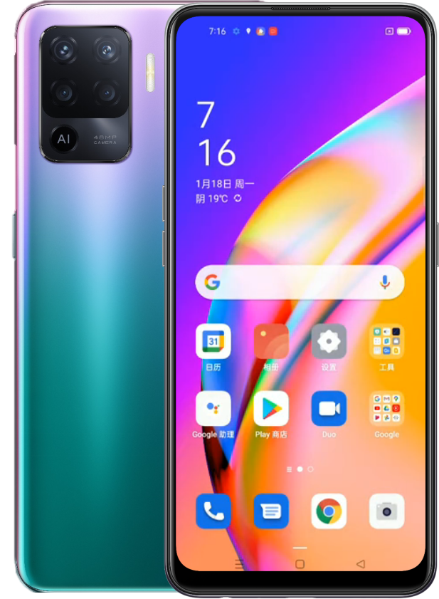

Dokumen Rahasia
Daftar Isi

1. Panduan 3
1.1 Peringatan 3
1.2 Perhatian 3
2. Informasi Perbaikan Umum 5
3. Struktur Komponen Ponsel 7
3.1 Tampilan Luar Ponsel 7
3.2 Struktur Komponen BOM 7
3.3 Tabel Komponen BOM 8
4. Langkah Pembongkaran…………………………………………………………………….12
4.1 Peralatan yang Diperlukan 12
4.2 Persiapan 12
4.3 Langkah Pembongkaran 13
5. Langkah Pemasangan 18
5.1 Material yang Harus Diganti 18
5.2 Langkah Pemasangan 18
6. Kalibrasi Aftersales 22
7. Tes Fungsional 25
7.1 Jalur Tes Fungsional 25
7.2 Persyaratan Tes 25
8. Hal-Hal yang Harus Diperhatikan 31

Panduan

Dokumen ini sebagai panduan bagi teknisi OPPO dalam melakukan perbaikan produk OPPO. Isi dokumen bersifat rahasia. Dokumen ini hanya dapat digunakan oleh Service Center OPPO yang telah diberi otorisasi, tidak boleh disebarkan kepada pihak ketiga lainnya tanpa izin. Harap mengikuti regulasi dan panduan yang ada dalam melakukan perbaikan, jika ada kendala dapat langsung menghubungi HQ China.

1.1 Peringatan
1. Ada kemungkinan Service Center harus memasang sistem instalasi ponsel pada mobil. Pada beberapa kondisi munculnya kendala, frekuensi sinyal ponel dapat mengganggu manajemen sumber daya dan sistem anti selip (ABS) mobil. Jika diperlukan hubungi pihak dealer atau produsen kendaraan untuk memastikan kemampuan dan tingkat ketahanan manajemen sumber daya terhadap frekuensi sinyal ponsel.
2. Pada beberapa tempat berikut ini tidak boleh mengoperasikan ponsel: tempat yang rawan terjadi ledakan, seperti: pom bensin, tempat pengisian bahan bakar, area peledakan dan lain-lain.
3. Perangkat tanpa kabel (wireless) termasuk ponsel mungkin dapat menimbulkan gangguan terhadap fasilitas kesehatan, jika diperlukan silakan hubungi penyedia fasilitas kesehatan. Alat elektronik lainnya mungkin juga akan mengalami gangguan.

1.2 Perhatian
1. Perbaikan dan pemeriksaan hanya boleh dilakukan oleh teknisi professional.
2. Hanya menggunakan sparepart yang ada dalam list material dalam melakukan perbaikan.
3. Melakukan pemasangan sesuai dengan standar dan secara tepat.
4. Pelepasan listrik statis merupakan salah satu penyebab kerusakan karena tingkat kerentanan komponen listrik. Semua Service Center OPPO harus melakukan perbaikan sesuai dengan ketentuan anti-statis yang telah ditetapkan. Semua perbaikan harus dilakukan di atas meja anti-statis dan mengenakan gelang anti-statis.

2. Informasi Perbaikan Umum
- Sebelum melakukan perbaikan, harap berada di area anti-statis dan memakai gelang anti-statis.
- Gunakan sarung tangan anti-statis untuk menghindari menempelnya noda ataupun sidik jari.
- Gunakan kertas film untuk melindungi area layar tampilan ponsel, kamera, dan lensa agar tidak kemasukan debu ataupun tergores.
- Harus menggunakan kain lap anti-statis, sikat anti-statis, dan etanol (dengan kadar di atas 95%) untuk membersihkan eksterior，tidak boleh menggunakan alat lain untuk membersihkan (penghapus) untuk menghindari adanya goresan pada bagian pelindung luar yang akan menyebabkan oksidasi dan korosi.
- Jika bagian yang tidak terdapat sambungan/solderan (shielding layar dan shielding rangka layar) mengalami kerusakan maka tidak boleh diperbaiki harus dilakukan pergantian part.
- Harus menggunakan sparepart yang disediakan oleh OPPO.
- Periksa sambungan/solderan yang mungkin dapat menyebabkan kendala ringan (contoh : konektor, tombol switch). Jika diperlukan lakukan solder ulang (hanya dapat dilakukan di Service Center yang bebas dari timah). Bersihkan sisa-sisa bekas solderan.
- Selalu gunakan perlengkapan di Service Center untuk melakukan pengetesan apakah ponsel normal atau tidak. Contoh : User mengeluh mengenai fungsi pengisisan daya, gunakan perlengkapan di Service Center untuk melakukan pengetesan untuk menentukan apakah masalah tersebut disebabkan oleh ponsel atau charger.
- Saat menginput kode kerusakan ke dalam sistem, harap pilih kode alasan yang sesuai dengan kode alasan kerusakan, jika diperlukan silakan menggunakan Dokumen Tabel Kode Kerusakan dan Kode Alasan Kerusakan sebagai panduan). Juga harus memperhatikan ketepatan sparepart yang diganti.
- Untuk informasi lebih lanjut mengenai produk dapat mengunjungi tautan FTP berikut:
Wilayah China: https://kbase.oppoer.me/kbaseui-oppo/login.html
Wilayah selain China, silakan kunjungi: ftp://ftpex.oppo.com:919 atau https://oppo-knowledge.custhelp.com

3. Struktur Komponen Ponsel

3.1 Tampilan Luar Ponsel
Seperti pada Gambar 3-1-1
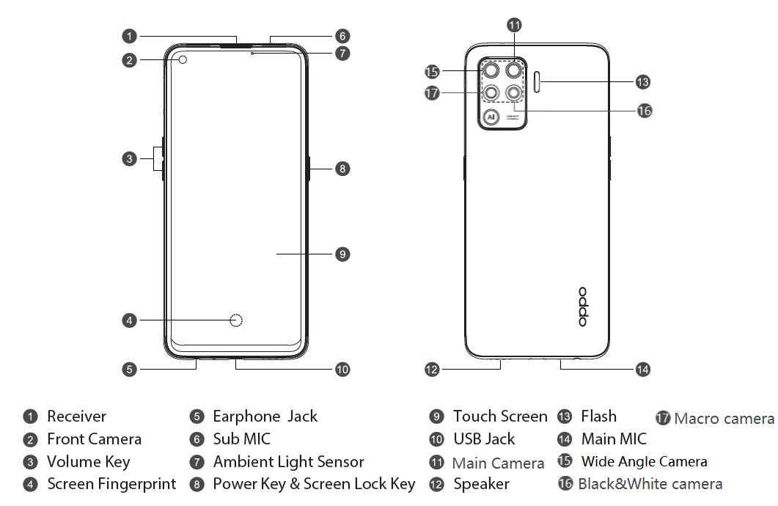
Gambar 3-1-1

3.2 Struktur Komponen BOM
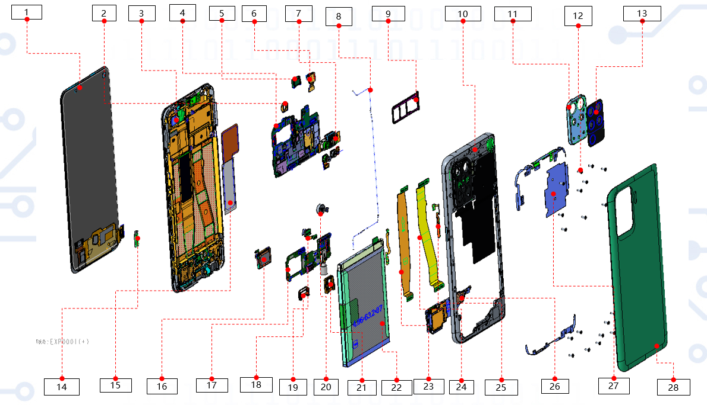
Gambar 3-2-1

3.3 Tabel Komponen BOM
No | Nama Material (After-Sales) | Gambar | Sub material | Jumlah | Satuan
1 | Motherboard Top Cover / MTC | 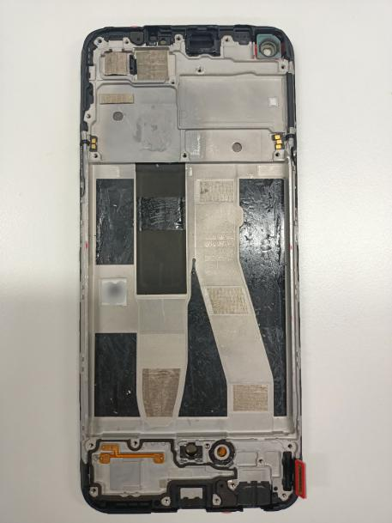 | (3) MTC | 1 | PCS
1 | Motherboard Top Cover / MTC |  | Protective Film | 1 | PCS
1 | Motherboard Top Cover / MTC |  | (14) LCM BTB Waterproof Silica Gel Sleeve | 1 | PCS
1 | Motherboard Top Cover / MTC |  | Waterproof Sticker | 1 | PCS
1 | Motherboard Top Cover / MTC |  | - Layar OLED | 1 | PCS
1 | Motherboard Top Cover / MTC |  | (15) Lembar Grafit | 1 | PCS
1 | Motherboard Top Cover / MTC |  | - Braket Kamera Depan | 1 | PCS
1 | Motherboard Top Cover / MTC |  | FPC Konektor Silikon Tahan Air untuk Tampilan Layar | 1 | PCS
2 | Baterai Cover | 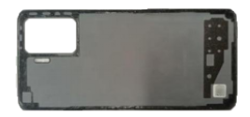 | (28) Baterai Cover | 1 | PCS
3 | Rangka Tengah | 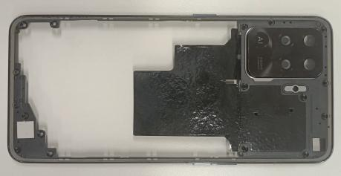 | (10) MBC | 1 | PCS
3 | Rangka Tengah |  | (13) Lensa Kamera | 1 | PCS
3 | Rangka Tengah |  | (11) Dekoratif Kamera | 1 | PCS
3 | Rangka Tengah |  | (25)Tombol Power | 1 | PCS
3 | Rangka Tengah |  | (27) Lembar Grafit MBC | 1 | PCS
3 | Rangka Tengah |  | Waterproof Sticker | 1 | PCS
4 | Motherboard | 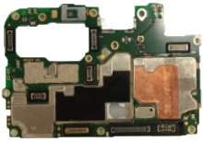 | (4) Motherboard | 1 | PCS
4 | Motherboard |  | Lembat PET Tahan Air | 1 | PCS
4 | Motherboard |  | Waterproof Sticker | 1 | PCS
5 | PCB Bawah | 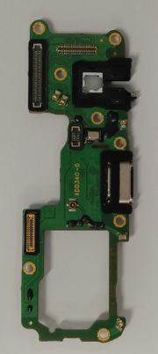 | (17) PCB Semi-Finished | 1 | PCS
5 | PCB Bawah |  | (21) Jack Earphone | 1 | PCS
5 | PCB Bawah |  | (26) Braket PCB Bawah | 1 | PCS
5 | PCB Bawah |  | (18) Jack USB | 1 | PCS
6 | Speaker BOX | 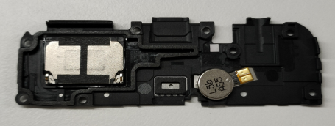 | (16) Speaker BOX | 1 | PCS
6 | Speaker BOX |  | (20) Vibration Motor | 1 | PCS
7 | L-FPC | 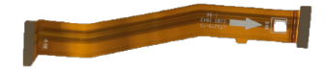 | (23) Pelat L | 1 | PCS
8 | C-FPC | 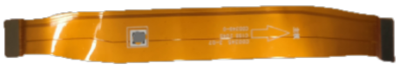 | (24) Pelat C | 1 | PCS
9 | Baterai | 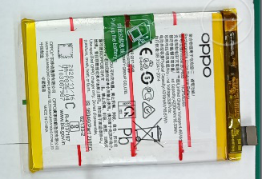 | - Baterai Lithium | 1 | PCS
10 | Kabel RF | 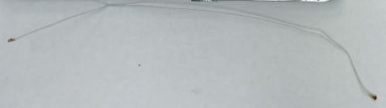 | (8) Kabel RF | 1 | PCS
11 | Kamera Depan | 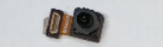 | (6) Kamera Depan | 1 | PCS
12 | Sekrup | 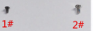 | Sekrup 1# | 3 | PCS
12 | Sekrup |  | (12) Sekrup 2# | 18 | PCS
13 | Komponen Sidik Jari | 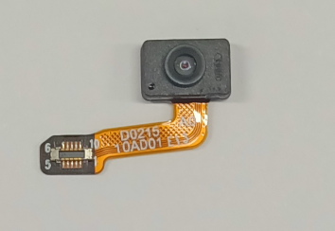 | (19) Modul Sensor Sidik Jari | 1 | PCS
14 | Slot SIM | 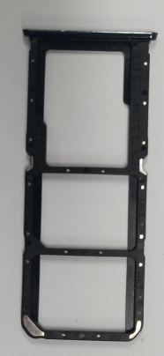 | (9) Slot SIM | 1 | PCS
15 | Receiver | 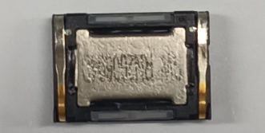 | (5) Receiver | 1 | PCS
16 | Kamera Belakang | 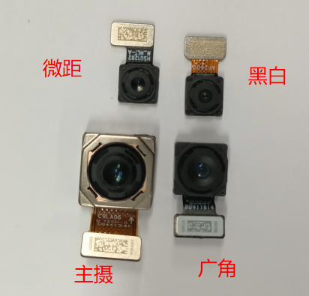 | (7) Kamera Utama 48M (Kiri Bawah) | 1 | PCS
16 | Kamera Belakang |  | Kamera Wide-Angle 8M (Kanan Bawah) | 1 | PCS
16 | Kamera Belakang |  | Kamera Makro 2M (Kiri Atas) | 1 | PCS
16 | Kamera Belakang |  | 2M Mono (Kanan Atas) | 1 | PCS
17 | Bantalan bawah baterai | 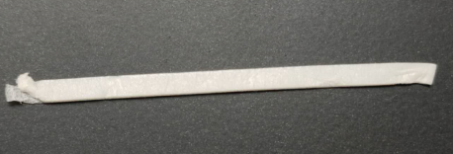 | (19) Bantalan Bawah Baterai | 1 | PCS

Catatan: Tabel ini hanya merupakan nama material untuk bagian-bagian ponsel, tidak dapat digunakan sebagai acuan untuk penyedian sparepart, silakan merujuk kepada “Tabel Price List Sparepart OPPO” (berlaku untuk wilayah China) / "Tabel Price List Sparepart Aftersles” (berlaku untuk wilayah selain China) untuk melakukan pengajuan sparepart.

4. Langkah Pembongkaran

4.1 Peralatan yang Diperlukan
Pinset Anti-Statis
Obeng Listrik
Etanol
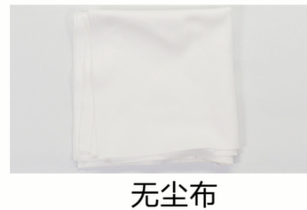
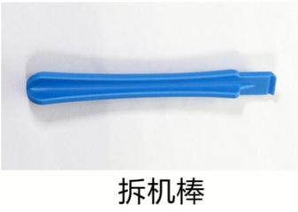
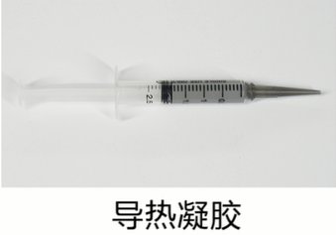
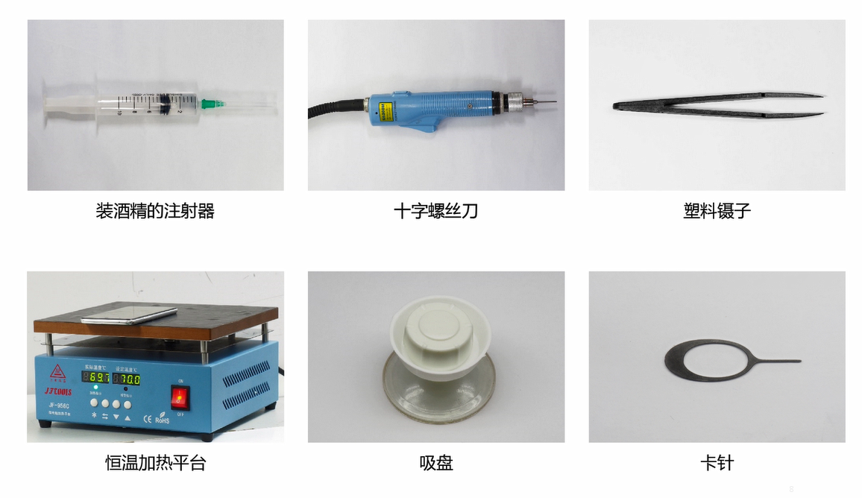
Kain Anti-Statis
SIM Ejector
Towing
Heater
Gel Termal

Pembuka Baterai Cover

4.2 Persiapan
Ponsel perlu dimatikan terlebih dahulu sebelum memulai pembongkaran, shutdown sistem bisa dilakukan dengan menekan tombol daya lalu geser ke bawah pada ponsel. (hard reset dengan cara menekan tombol daya dan tombol volume atas selama 8 detik sampai layar mati).

4.3 Langkah Pembongkaran
No | Konten | Gambar | Tindakan Pencegahan
1 | Lepaskan slot kartu SIM | 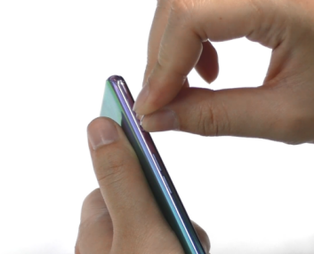 | /
2 | Lepaskan baterai cover | 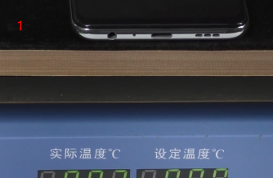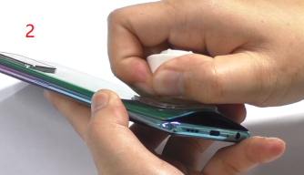 | /
3 | Bersihkan baterai cover dan rangka tengah | 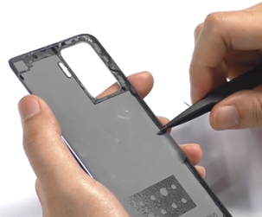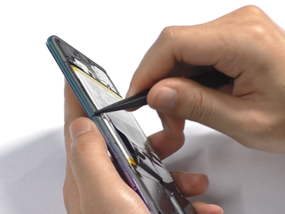 | /
4 | Lepaskan sekrup（1# 1pcs，2# 18pcs）dan rangka tengah | 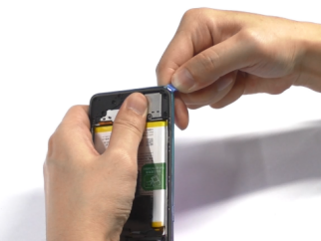  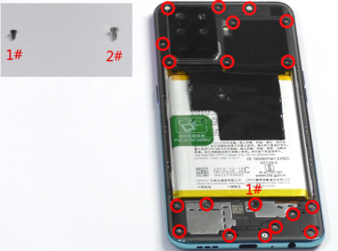 | - Perhatikan jenis sekrup, jangan dicampur, Anda dapat melepas sekrup 1 # terlebih dahulu  - Berhati-hatilah agar tidak merusak slot kartu SIM
5 | Lepaskan baterai | 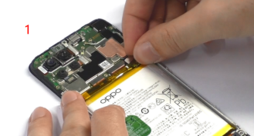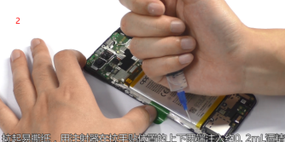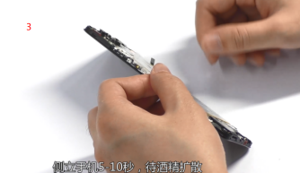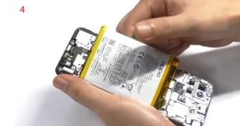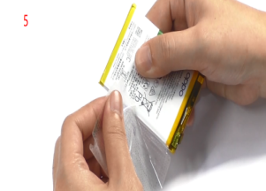 | /
6 | Lepaskan bantalan kompartemen baterai, speaker BOX | 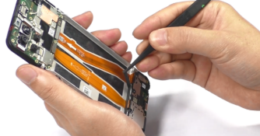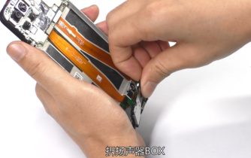 | /
7 | Lepaskan pelat L dan pelat C | 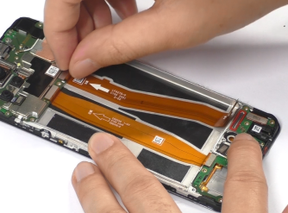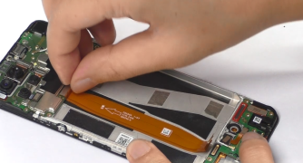 | /
8 | Lepaskan kabel RF | 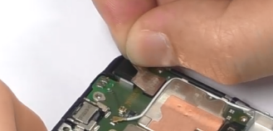  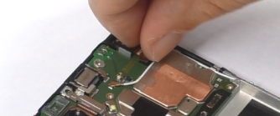  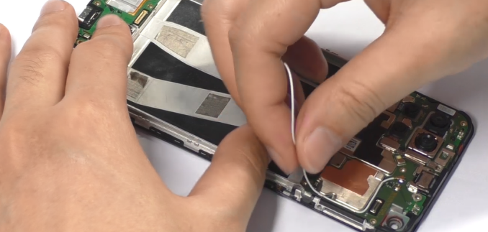 | /
9 | Lepaskan sekrup motherboard（1# 2pcs）dan braket motherboard | 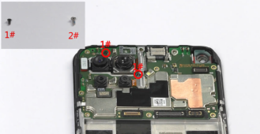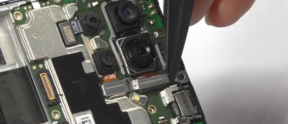 | Perlu diperhatikan bahwa sekrup motherboard yang akan dilepas adalah sekrup 1# sebanyak 2 buah
10 | Lepaskan kamera belakang | 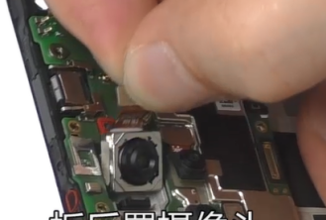  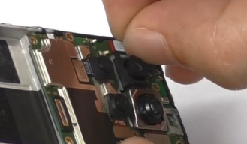  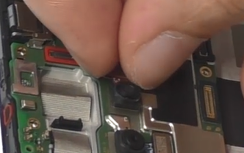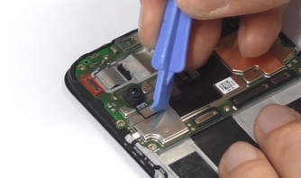 | /
11 | Lepaskan motherboard dan modul sidik jari | 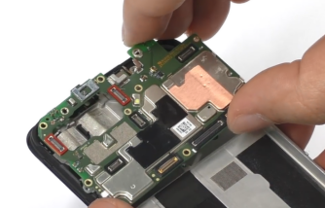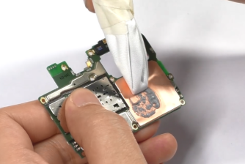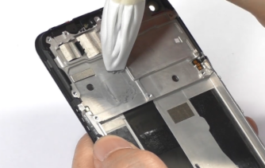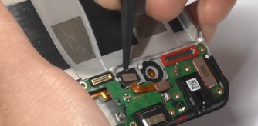 | /
13 | Lepaskan PCB bawah | 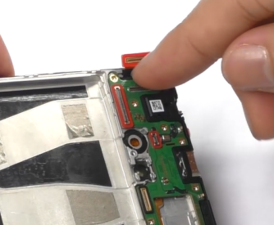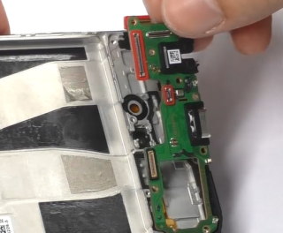 | /
14 | Lepaskan receiver | 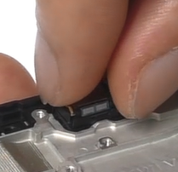 | /

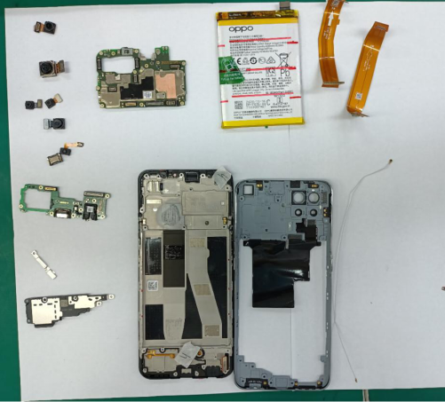
Gambar 4.3 Tampilan Keseluruhan Pembongkaran Ponsel

5. Langkah Pemasangan

5.1 Material yang Harus Diganti
No | Kode | Nama Material | Spesifikasi | Jumlah | Keterangan
1 | 4884926 | Double-Sided Baterai Cover | FA271 | 1 | Harus diganti setelah melepas baterai cover
2 | 4886498 | Easy-Tear Baterai | BLP835 Transparan | 1 | Harus diganti setelah melepas baterai
3 | 5181653 | Pull-Tape Baterai | Warna hijau sebelah kanan | 1 | Harus diganti setelah melepas baterai

5.2 Langkah Pemasangan
No | Konten | Gambar | Tindakan Pencegahan
1 | Pasang receiver, PCB bawah | 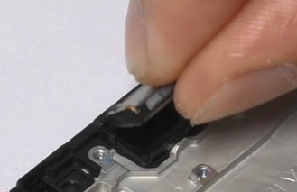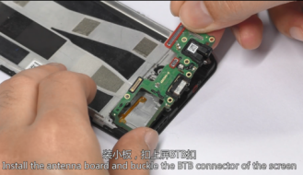 | /
2 | Pasang modul sidik jari, motherboard | 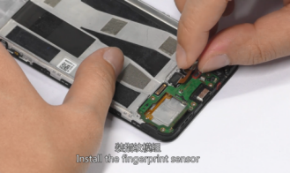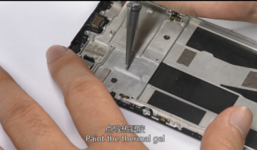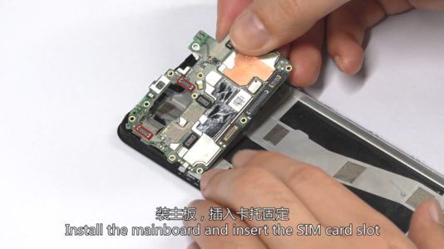 | Tambahkan gel termal
3 | Pasang kamera depan | 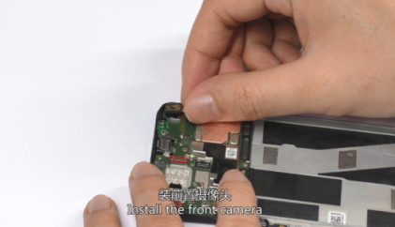 | /
4 | Pasang kabel RF | 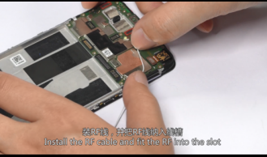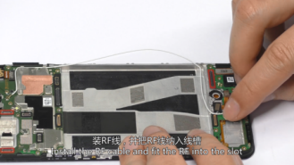 | Masukkan kabel RF ke dalam posisi yang sesuai
5 | Pasang FPC | 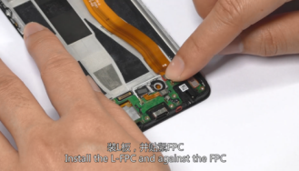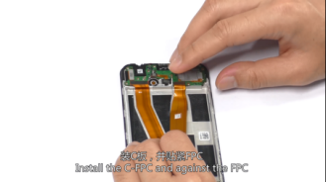 | /
6 | Pasang kamera belakang | 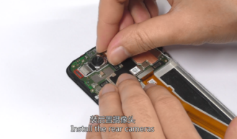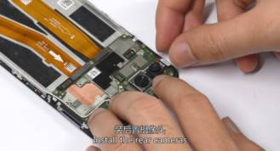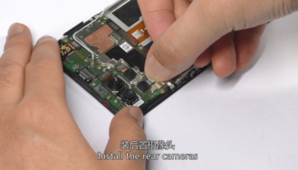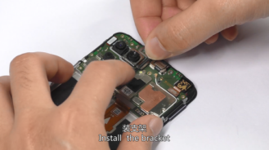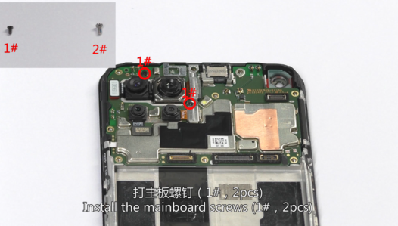 | Bedakan jenis sekrup，sekrup motherboard adalah sekrup 1# 2pcs
7 | Pasang lembar grafit kamera depan，speaker BOX | 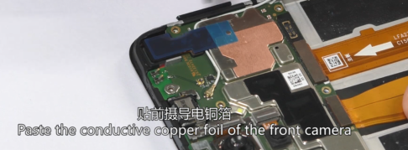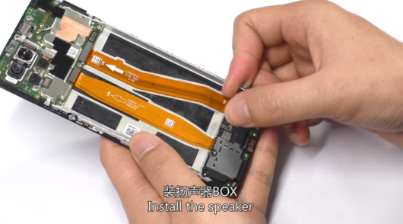 | /
8 | Pasang baterai | 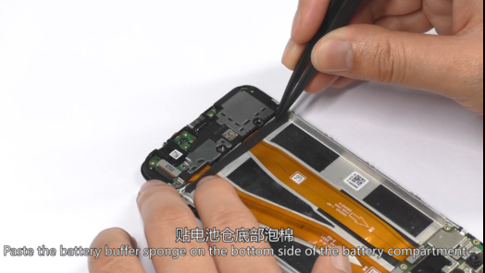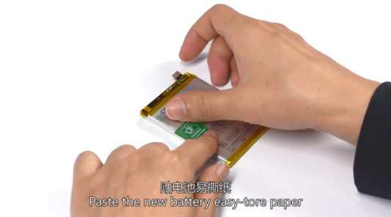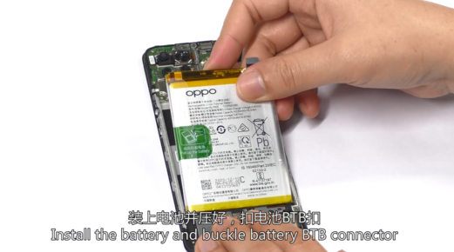 | /
9 | Pasang MBC | 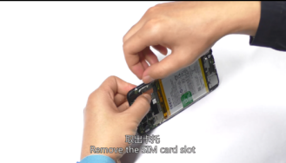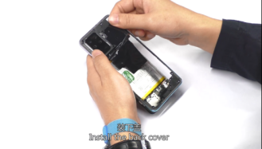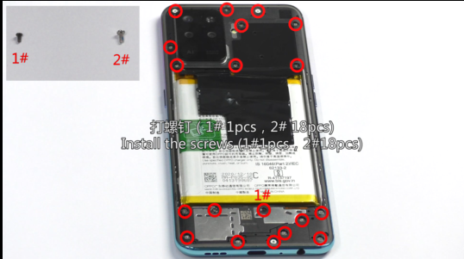 | Pertama-tama, keluarkan slot kartu dan MBC;  Ada dua jenis sekrup untuk MBC: 1# 1 pcs, 2# 18 pcs
10 | Pasang baterai cover dan slot kartu SIM | 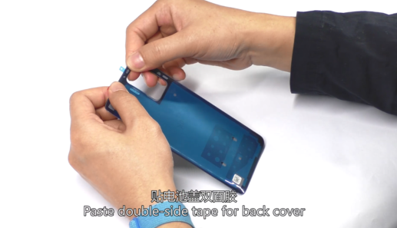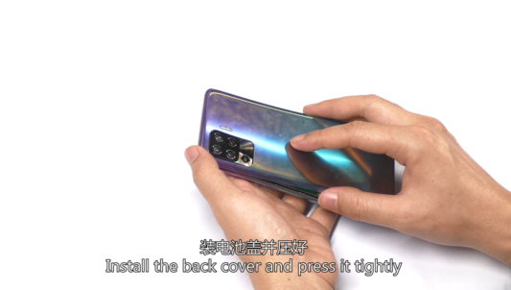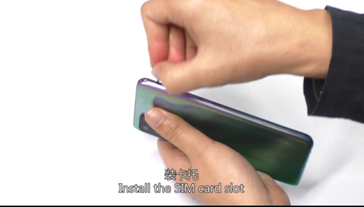 | Baterai cover perlu ditekan
11 | Nyalakan ponsel dan lakukan pengujian | 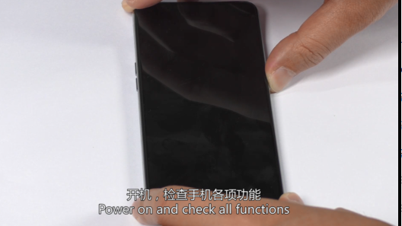 | /

6. Kalibrasi Aftersales
Setelah membongkar dan memasang seluruh ponsel, ponsel harus dikalibrasi terlebih dahulu（Leak calibration——Finger Print Optical Calibration——Aftersale Calibration），ponsel harus direstart untuk membuat kalibrasi efektif.

Masukkan Password: 6776 | Klik “Leak Calibration” | Setelah kalibrasi selesai, akan otomatis masuk ke “Finger Print Optical Calibration”, klik “START” untuk memulai kalibrasi
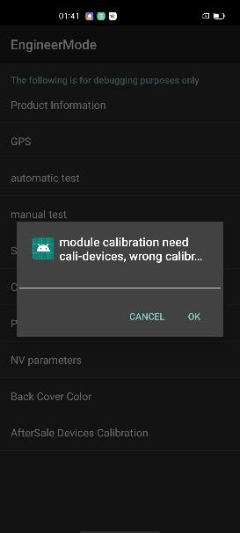 | 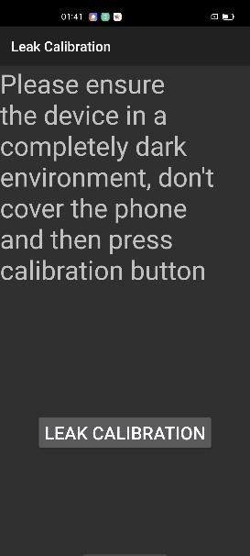 | 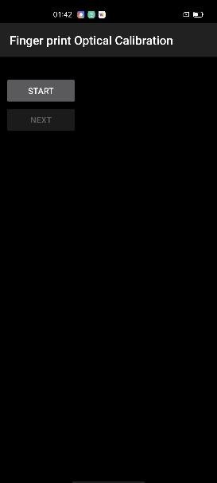
Sesuai dengan prompt "please place the yellow rubber ", letakkan bantalan karet warna kuning di atas area / spot sidik (permukaan menghadap ke bawah), dan klik "NEXT" sampai muncul prompt "please place the black rubber” | Sesuai dengan prompt "please place the black rubber head", letakkan bantalan karet warna hitam di atas area / spot sidik jari (permukaan menghadap ke bawah), klik "NEXT" sampai muncul prompt "please place the yellow stripe rubber" | Sesuai dengan prompt “Posisikan chart dengan baik dan benar”, letakkan bantalan karet strip kuning (menghadap ke bawah) pada area sidik jari, klik “NEXT”
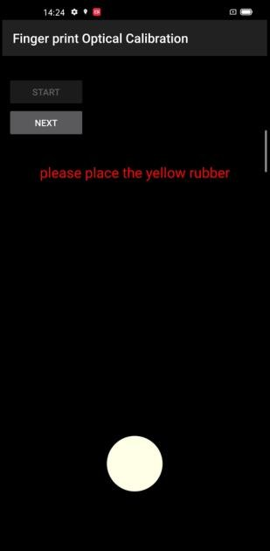 | 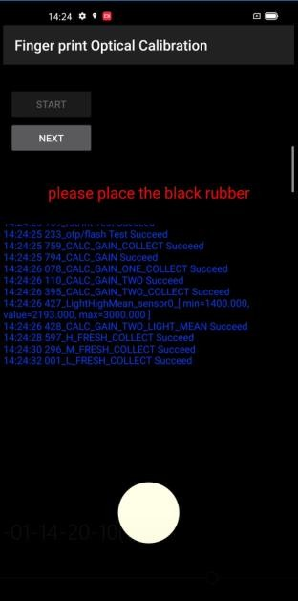 | 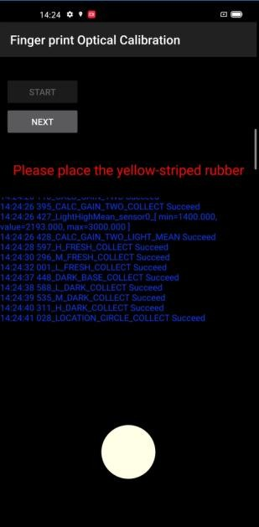
Setelah selesai, secara otomatis akan masuk ke “Aftersale Calibration”
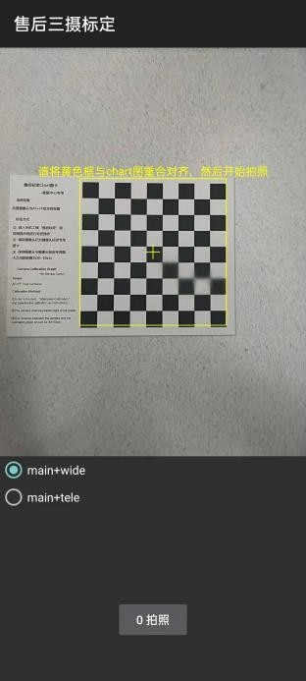

Pada titik ini, proses kalibrasi selesai. Setelah proses kalibrasi selesai, ponsel harus direstart untuk membuat kalibrasi berlaku! Setelah restart, masuk ke Tes Fungsional.

7. Tes Fungsional

7.1 Jalur Tes Fungsional

Masuk ke antarmuka panggilan > * # 899 # > Tes otomatis > Masuk ke tes fungsi;

Setelah item tes yang sesuai diuji, kotak dialog "Konfirmasi" akan muncul. Untuk item tes yang tidak secara otomatis muncul dalam waktu yang ditentukan, Anda perlu menekan tombol kembali untuk memunculkan kotak dialog "Konfirmasi". Jika gagal pilih "FAIL" dalam tes yang sesuai, jika tidak ada masalah dalam tes, pilih "PASS".

7.2 Persyaratan Tes
No | Item Tes | Persyaratan Tes
1 | Tes LCD | Perhatikan pada tampilan merah, hijau, biru, putih, hitam, abu-abu, grayscale, dan pada antarmuka warna warni dengan teliti; jika tidak ada dot hitam atau terang maupun keanehan lainnya, maka fungsi layar baik.
2 | Tes Getaran | Vibrator bergetar selama 3 detik:  1. Dekatkan vibrator ke telinga untuk mengecek getaran yang dihasilkan;  2. Jika getaran yang dihasilkan normal (tidak lemah atau berisik), maka fungsi vibrator normal.
3 | Auto Tes Layar Sentuh | Jika pada layar muncul tulisan “PASS” dan langsung masuk ke tes selanjutnya, maka fungsi layar sentuh normal.
4 | Preview Kamera Depan | Periksa apakah dapat membuka preview kamera dalam 5 detik
5 | Preview Kamera Belakang | Periksa apakah dapat membuka preview kamera dalam 5 detik
6 | Preview Kamera Belakang Kedua | Periksa apakah dapat membuka preview kamera dalam 5 detik
7 | Preview Kamera Belakang Ketiga | Periksa apakah dapat membuka preview kamera dalam 5 detik
8 | Preview Kamera Belakang Keempat | Periksa apakah dapat membuka preview kamera dalam 5 detik
9 | Tes Gema | 1. Pengecekan MIC utama: Tiupkan angin ke dalam lubang MIC yang ada di sisi bawah ponsel. Jika pada receiver atau earphone terdengar suara, maka fungsi MIC utama normal;  2. Pengecekan MIC sekunder: Tiupkan angin ke dalam lubang MIC yang ada di sisi bawah ponsel. Jika pada speaker terdengar suara, maka fungsi MIC sekunder normal.
10 | Tes Lampu Flash | Buka lampu flash. Jika lampu flash dapat terbuka dan tidak ada warna yang abnormal, maka fungsi lampu flash normal. Masuk ke kotak dialog "Konfirmasi" setelah 5 detik.
11 | Pengisian Daya VOOC | Gunakan adaptor dan kabel USB original dari OPPO. Jika pada layar muncul tulisan “PASS” dan langsung masuk ke tes selanjutnya, maka fungsi pengisian daya normal.
12 | Tes Earphone Plug In-Out | Pasang dan lepaskan earphone. Jika pada layar muncul tulisan “PASS” dan langsung masuk ke tes selanjutnya, maka fungsi earphone normal.
13 | Tes Sensor dan Kalibrasi | Ketika ponsel masuk ke antarmuka tes sensor dan kalibrasi otomatis, ponsel harus ditempatkan di atas permukaan yang datar, kemudian klik tes sensor pertama. Jika tes berhasil maka akan langsung masuk ke tes selanjutnya secara otomatis.
14 | Tes Giroskop | Setelah memasuki tes, ambil ponsel untuk menggambar grafik angka "8", layar menunjukkan tulisan “PASS”, maka akan langsung masuk ke tes selanjutnya secara otomatis.
15 | M-Sensor | Goyangkan ponsel dari kiri ke kanan. Jika pada layar muncul tampilan “PASS” dan langsung masuk ke tes selanjutnya, maka fungsi sensor-M normal.
16 | Tes Proximity | Gunakan telapak tangan untuk menutupi lubang sensor cahaya, dan layar akan berubah dari hitam menjadi hijau. Jika antarmuka menunjukkan "PASS" maka akan langsung masuk ke tes selanjutnya secara otomatis.
17 | Tes Tombol | Tekan tombol daya dan tombol volume satu per satu, jika tombol dapat ditekan dengan normal (tidak macet dan terangkat) dan otomatis masuk ke tes berikutnya, maka fungsi tombol normal.
18 | Tes Sidik Jari Otomatis | Tes otomatis menampilkan “PASS” dan langsung masuk ke tes selanjutnya, maka fungsi sidik jari normal.
19 | Tes Media | Klik “20-4K (-3dB) signal” untuk melakukan pengecekan fungsi suara media. Putar suara media selama 5 detik, periksa apakah speaker bersuara, suara kecil, suara bising, suara pecah dan lain-lain. Setelah waktu tes habis akan otomatis masuk ke kotak dialog “Konfirmasi”.
20 | Tes Panggilan | Jika ponsel terpasang kartu SIM, hubungi nomor operator yang tersedia. Jika tidak terpasang kartu SIM, hubungi 112 untuk pengecekan (disarankan tes dengan kartu SIM terpasang). Periksa receiver, jika panggilan normal, tidak ada suara bising, suara kecil atau tidak bersuara, maka fungsi panggilan normal.
Setelah 20 item tes di atas diuji, maka akan masuk ke antarmuka hasil tes. Pada layar akan muncul hasil dari tes. Jika “PASS” maka akan terlihat tanda “√”, jika “FAIL”, maka akan muncul tanda “×”, seperti yang ditunjukkan pada Gambar 7.1.1，hasil item tes yang menunjukkan x perlu diuji ulang sampai tes selesai seperti yang ditunjukkan pada Gambar 7.1.2.
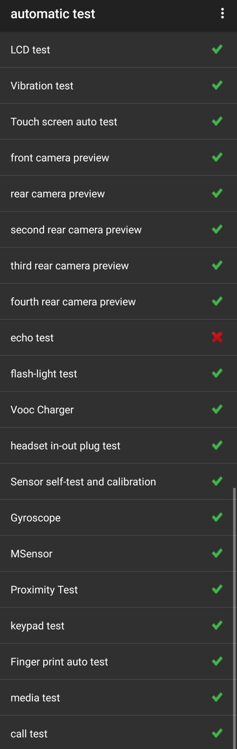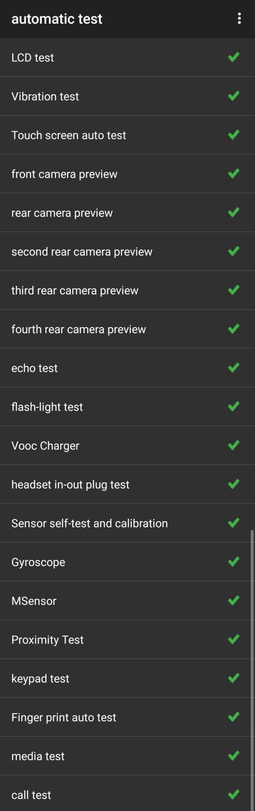
Gambar 7.1.1 Gambar 7.1.2

8. Hal-Hal yang Harus Diperhatikan
8.1 Saat melepas kamera (depan / belakang) dan modul sidik jari, perhatikan agar menggunakan protective film untuk melindungi lensa kamera;
8.2 Jika ketika mengganti komponen layar, PCB atas dan mengharuskan gel termal dibersihkan, maka saat memasang kembali komponen harus menambahkan gel termal sesuai dengan langkah yang sudah dijelaskan sebelumnya;
8.3 Perhatikan jenis sekrup saat melakukan pembongkaran ponsel, hindari melakukan kesalahan;
8.4 Video panduan pembongkaran dan pemasangan ponsel dapat dilihat di：
Link: https://sbox.myoas.com/outpublish.html?code=A47bce1df069c42fb8b74f8458158e0c3#view
Kata Sandi：Un4_feBe_0

Versi | Tanggal | Diubah | Diperiksa | Disetujui | Konten yang Diubah
V1.0 | 2021-2-10 | Zheng Cun Yi | Li Binbin | Chen Wei | 1. Versi Pertama

